基于AT32F435RGT7+RT-Thread+ZD25Q64+FAL+DFS
添加文件系统

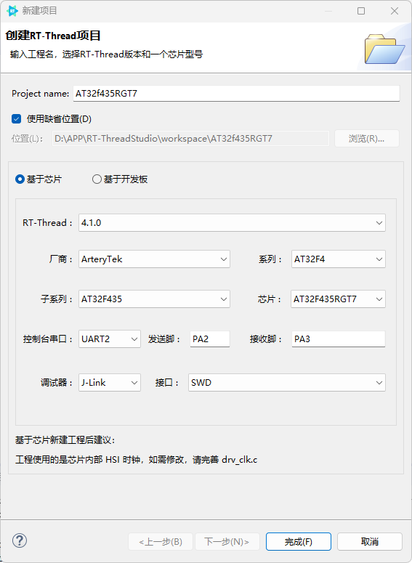
创建工程
RT-Thread版本：4.1.0（其他版本未验证）
芯片型号选择：AT32F4345RGT7
控制台：UART2；发送脚：PA2；接收脚：PA3

修改驱动晶振速度：12000000
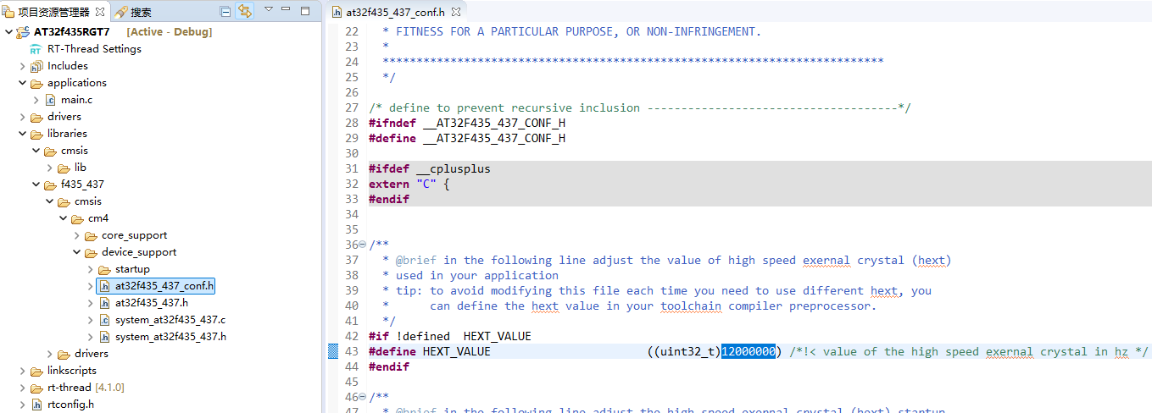
修改PLL时钟倍频：96，分频：4。系统时钟：12 * 96 / 4 = 288MHz
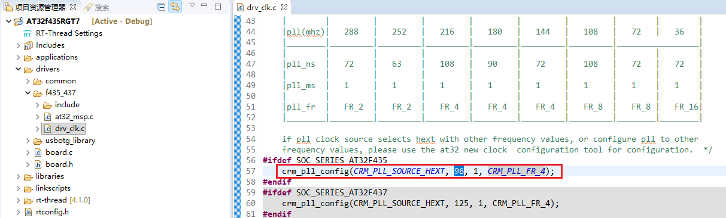
修改drv_clk.c文件调试打印等级
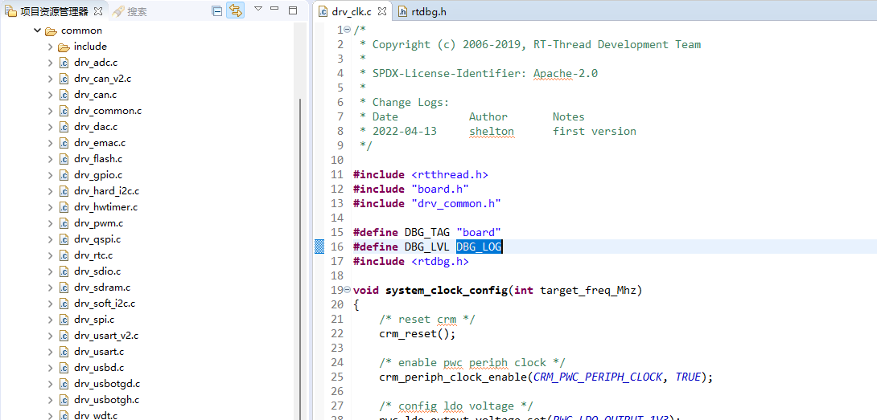
编译，修改源码错误和警告，下载、运行
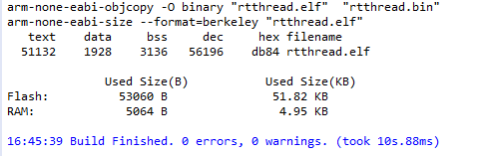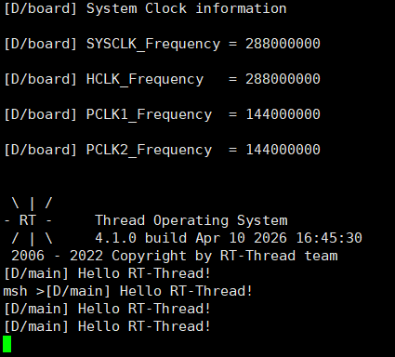

添加SPI、SFUD驱动
- RT-Thread Setting -> 组件 -> 设备驱动程序 -> 使用SPI总线/设备驱动程序 -> 使用串行Flash 通用驱动程序（SFUD）

- 在SFUD驱动中添加型号（目前使用国产智澜的ZD25Q64），详细过程查看《Ex_Flash_ZD25Q64基于 RT-Thread添加FLash》文档
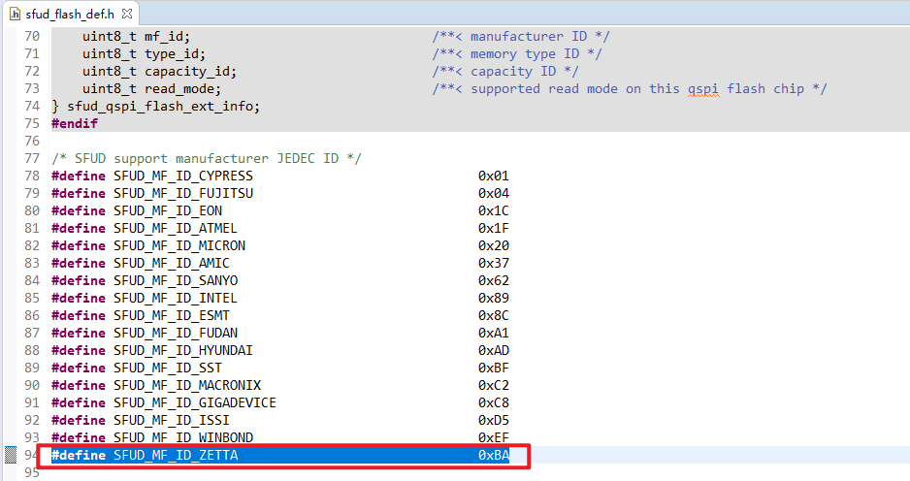
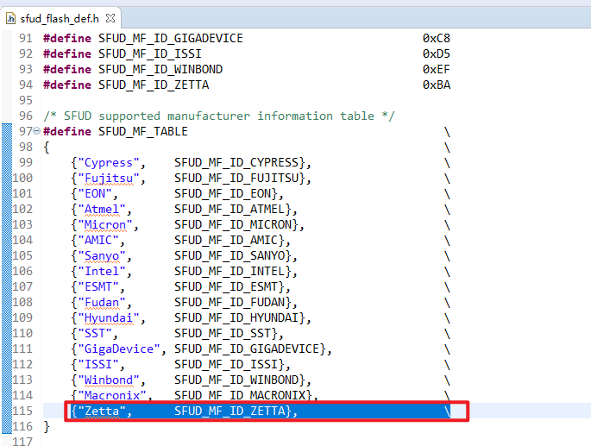
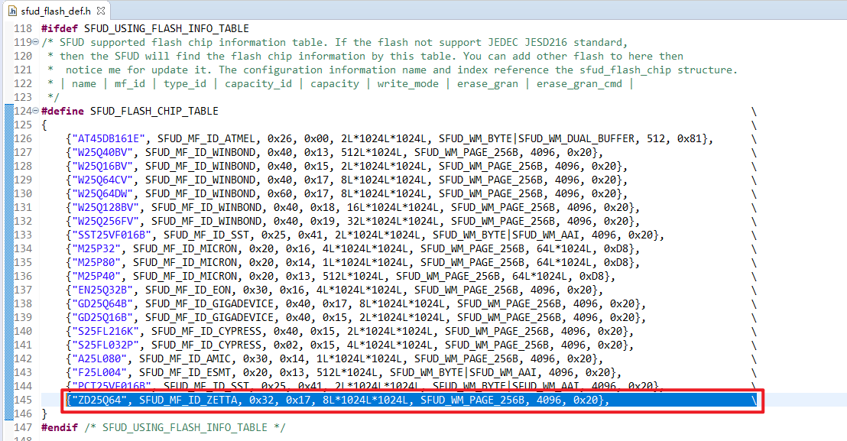
- 在board.h中开启SPI2使能
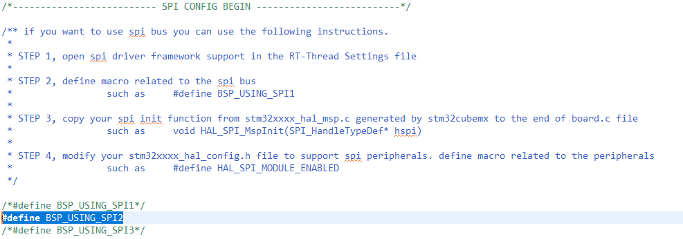
SPI的GPIO的配置在at32_msp.c中已经提前配置，无需修改；另外需要配置SPI2的CS引脚，在下一节中描述。
- 添加应用驱动文件spi_xx.c/spi_xx.h，添加SPI的SFUD初始化，SPI2的CS引脚配置如下。
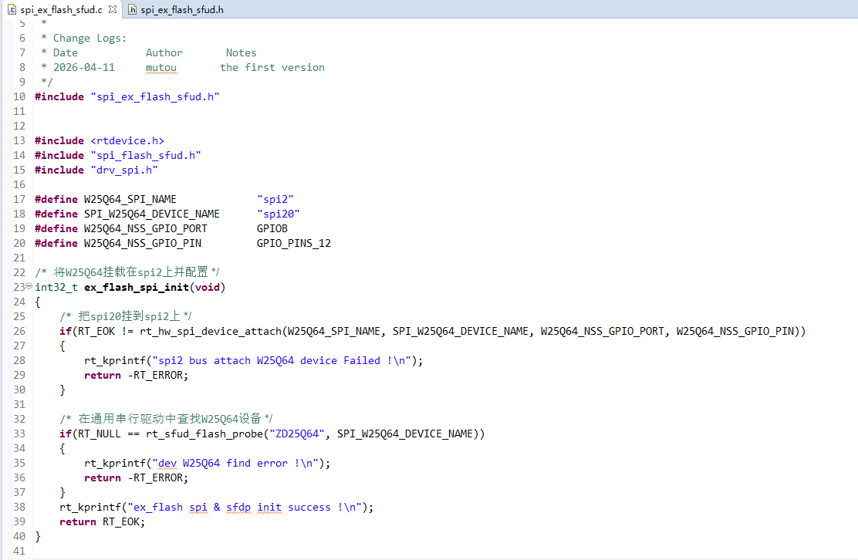
- 在main.c函数中调用ex_flash_spi_init()函数，编译、下载、运行，打印信息显示SFUD找到了ZD25Q64的设备，并将Flash注册成块设备，结果如下：
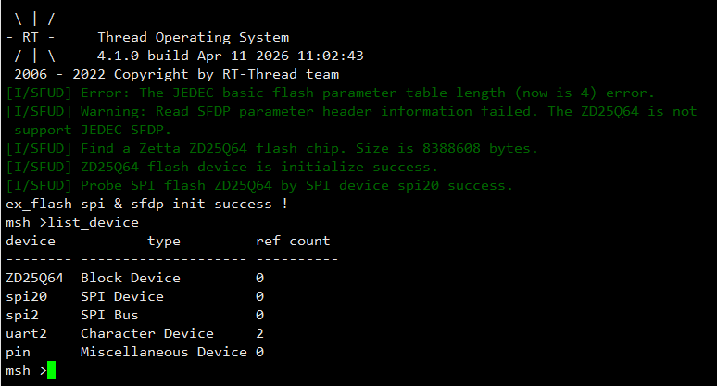

添加FAL Flash 抽象层组件
FAL组件是Flash抽象层，可以将各种存储介质统一进行管理，给文件系统使用。
RT-Thread Setting 组件 -> FAL: flash abstraction layer

编译，提示没有fal_cfg.h文件（文件统一管理的存储介质，可以将一个存储介质分区成多份），右键找到文件声明，实际文件存在，只是未加入到编译列表，需将未加入编译的文件复制到工程中，复制fal_cfg.h、fal_flash_sfud_port.c（文件中配置了某一个存储介质的初始化、读、写、擦除）到工程
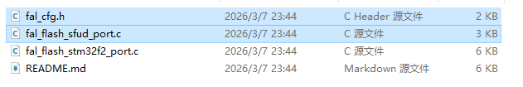
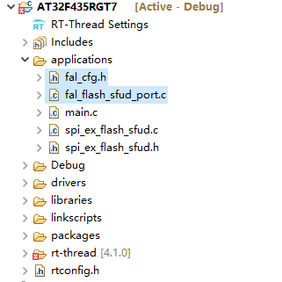
修改fal_cfg.h文件，修改外部Flash名称为ZD25Q64，删除内部Flash分区，修改如下：
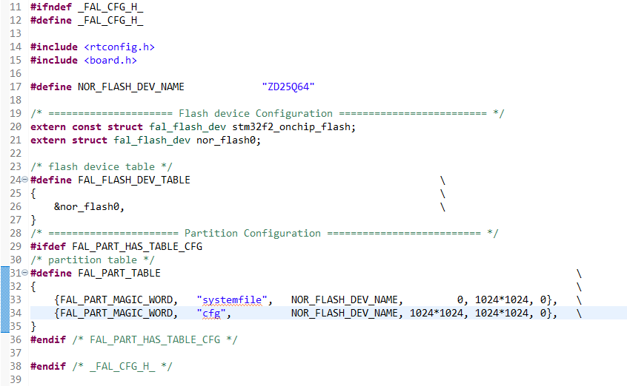
修改fal_flash_sfud_port.c代码，修改外部Flash名称为ZD25Q64
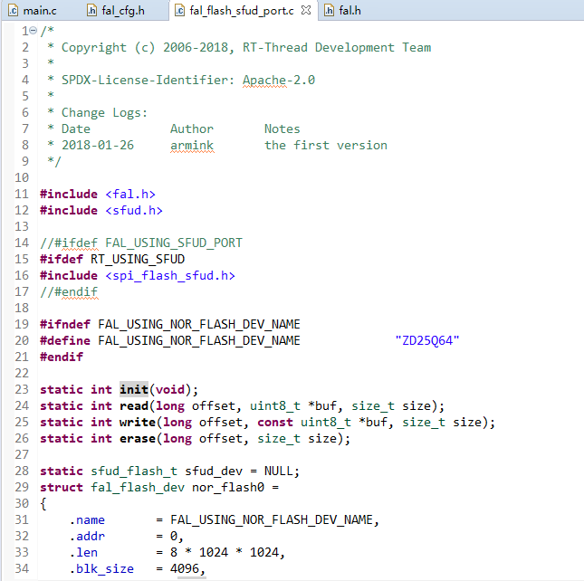
main函数添加fal组件初始化：
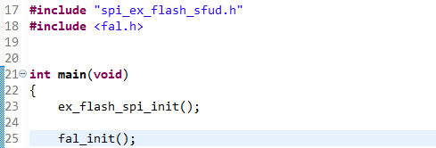
编译、下载、运行，可以看到FAL组件已经将ZD25Q64创建了2个分区。
，打印如下信息：
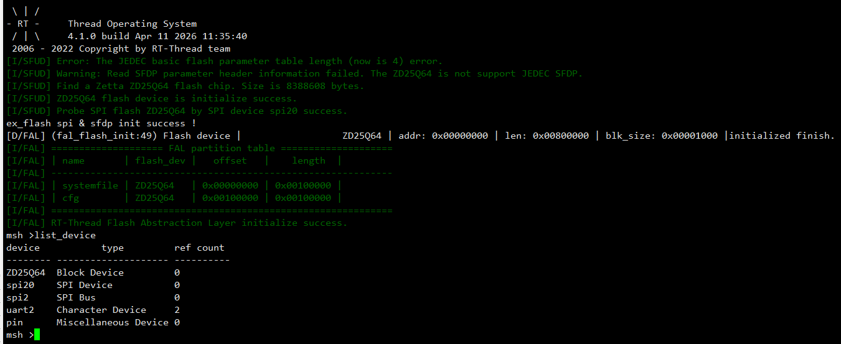
后续DFS虚拟文件系统需要块设备才能挂载，所以还需要将2个分区创建成块设备，在main函数增加如下代码
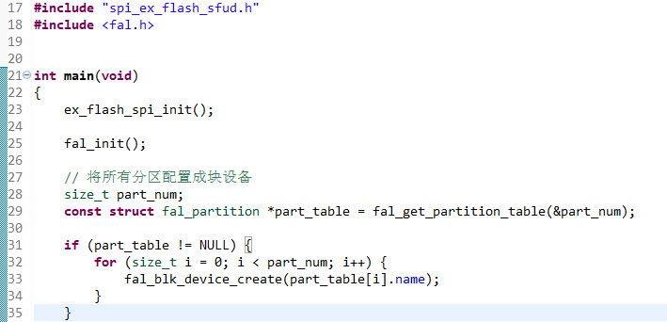
编译、下载、运行，可以看到系统注册了2个块设备
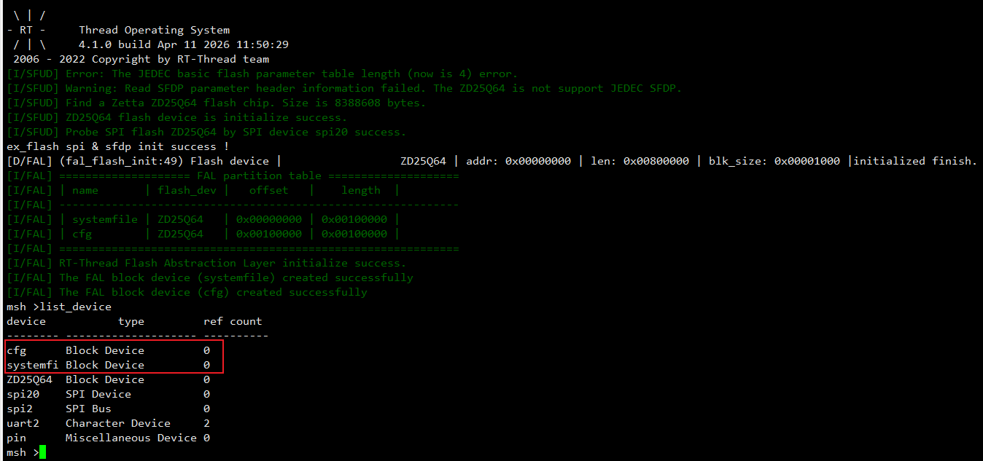

添加DFS虚拟文件系统
DSF虚拟文件系统负责管理块设备，以统一文件系统格式进行管理。
- RT-Thread Setting -> 组件 -> 旧版本兼容性支持
- 组件 -> 使用设备虚拟文件系统 -> 使能elm chan FatFs
- 使能elm chan FatFs -> elm-chan’s FatFs, Generic FAT Filesystem Module -> 设置要处理的最大扇区大小 -> 4096

- 将块设备挂载到文件系统，首先将sys块设备挂载到文件系统，让文件系统可以运作。
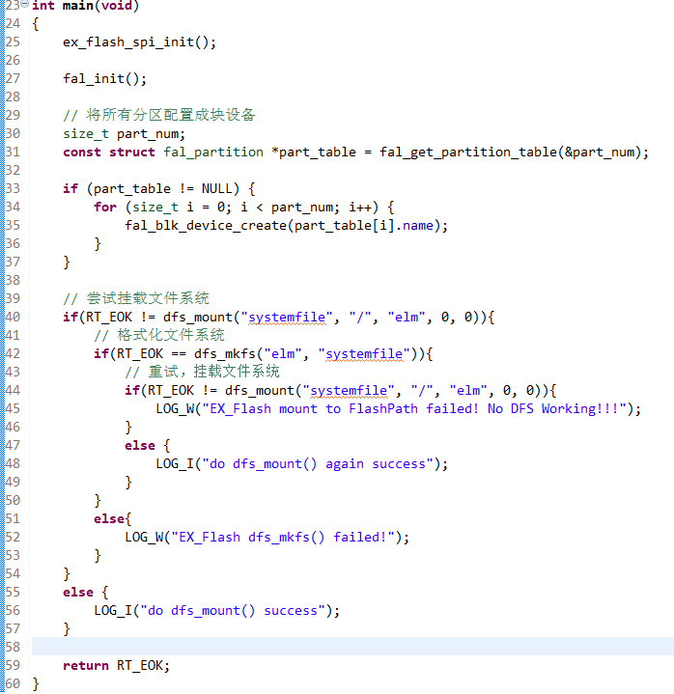
- 挂载其他应用块设备，创建cfg目录，格式化cfg文件，挂载cfg块设备到cfg路径下。
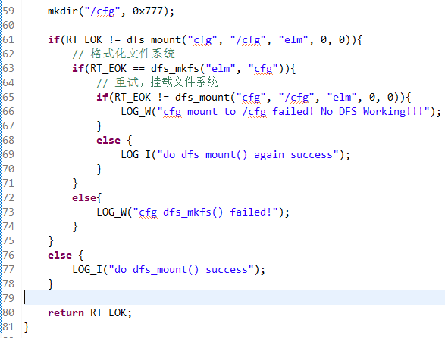
- 编译、下载、运行，可以看见2个分区挂载到了文件系统下
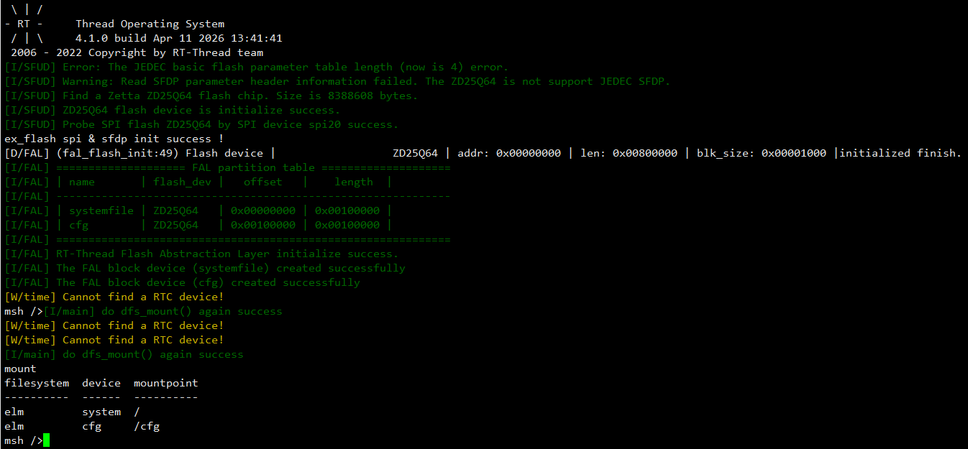

添加YModem协议
使用Xshell和装置进行通信，采用Ymodem协议
- 通过Xshell发送文件，装置接收文件
正常接收没有问题，需注意协议完成后，Xshell会发2字节数据，并在ACK结束帧后发送\CAN字符，目前不用处理。
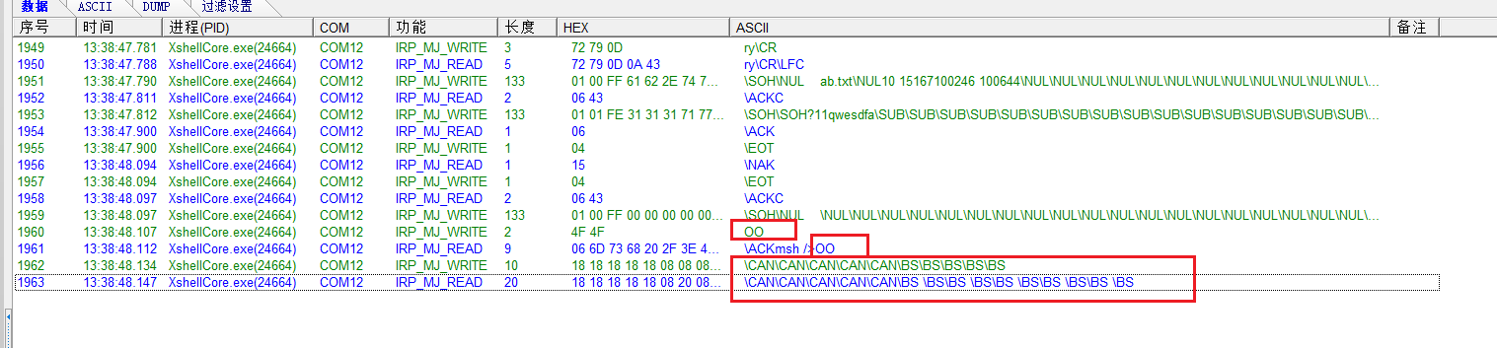
- 通过装置发送文件，Xshell接收文件
由于单片机中的Ymodem协议在结束帧后就回到了正常的命令行模式，缺少等待Xshell回复ACK，直接打印”msh >”，导致 Xshell在结束帧最后收到了异常报文，导致Xshell卡死，并且Xshell在结束帧后又追加了两帧回复报文，
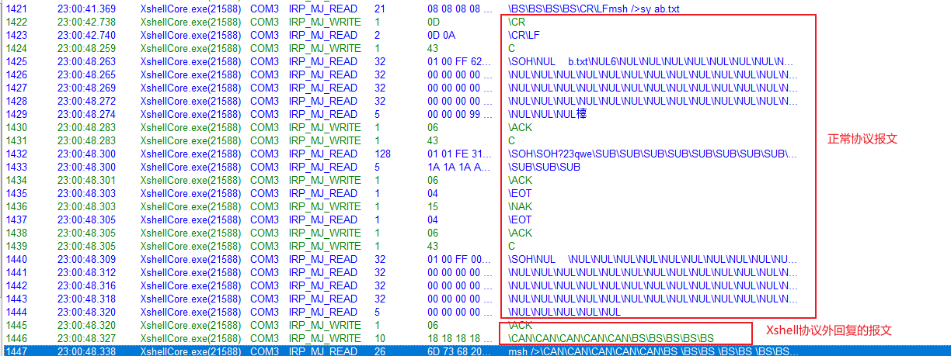
软件里就做下调整，在static rt_err_t _rym_do_send_fin(struct rym_ctx *ctx)函数末尾添加以下内容




